**УЧРЕЖДЕНИЕ ВЫСШЕГО ОБРАЗОВАНИЯ**

**«УНИВЕРСИТЕТ УПРАВЛЕНИЯ «ТИСБИ»**

Факультет информационных технологий

Кафедра информационных технологий

Отчет

По производственной (преддипломной) практике

Выполнил: студент

Группы ПИ-112 Маслов В.Е.

Руководитель практики:

Канд.пед.наук, доцент

Федорова О.В.

Казань, 2025 г.

Оглавление

**Задание на производственную (преддипломную) практику** 3

**1.Обследование бизнес-процессов автосервиса. Выявление информационных потребностей пользователей** 4

**2. Разработка моделей информационной системы с использованием CASE-средств** 6

**3. Анализ и построение процессов информационной системы с** 10

**использованием метода математического моделирования** 10

**4. Технико-экономическое обоснование и техническое задание на разрабатываемую ИС** 11

**5. Настройка параметров программного обеспечения и описание процессов эксплуатации ИС** 14

**6. Разработка и адаптация прикладного программного обеспечения** 15

**Список литературы** 16

# **Задание на производственную (преддипломную) практику**

1. Провести обследование бизнес-процессов организации «Автосервиса». Выявить информационные потребности пользователей.
2. С использованием CASE-средств разработать модели информационной системы.
3. Применить методы математического моделирования для анализа и построения процессов информационной системы.
4. Составить технико-экономическое обоснование и написать техническое задание на разрабатываемую ИС.
5. Провести настройку параметров программного обеспечения и описать процесс эксплуатации ИС.
6. Разработать и адаптировать прикладное программное обеспечение.
7. Подготовить презентацию исследования.
8. Подготовить обзор научной литературы и электронных информационно-образовательный ресурсов и представить список литературы.
9. Оформить отчет по преддипломной практике.

# **1.Обследование бизнес-процессов автосервиса. Выявление информационных потребностей пользователей**

В условиях высокой конкуренции на рынке автосервисов информационные технологии становятся ключевым инструментом для оптимизации рабочих процессов и повышения качества обслуживания клиентов. Современные автосервисы сталкиваются с необходимостью не только удовлетворять растущие требования клиентов, но и эффективно управлять ресурсами и финансовыми потоками, что требует внедрения комплексных автоматизированных систем.

Целью преддипломной практики является разработка и внедрение информационной системы для автосервиса. Система предназначена для автоматизации процессов обслуживания клиентов, управления заказами на ремонт, учета запчастей и формирования финансовой отчетности. В качестве технологической платформы выбраны Django и PostgreSQL, что обеспечивает гибкость системы, возможность интеграции с внешними сервисами и прозрачность всех бизнес-процессов.

Основные пользователи системы:

- Клиенты (через веб-интерфейс)

- Мастера-приемщики

Реализованный функционал системы:

1. Управление клиентской базой включает сбор и хранение информации о клиентах: ФИО, контактные данные, сведения об автомобиле (марка, модель, VIN-номер), история обращений.

2. Онлайн-запись позволяет клиентам самостоятельно выбирать тип услуги (диагностика, ТО, ремонт), удобное время посещения и отслеживать статус заказа.

3. Учет запчастей предусматривает ведение базы данных деталей с указанием характеристик, наличия на складе и цен, а также интеграцию с системами поставщиков для автоматического обновления информации.

4. Диагностика и ремонт включают электронное оформление дефектовных ведомостей, формирование рекомендаций по ремонту и расчет стоимости работ.

5. Аналитика и отчетность позволяют анализировать статистику по популярным услугам, загруженности мастеров и финансовым показателям, что помогает в принятии управленческих решений.

Разработанная информационная система направлена на оптимизацию бизнес-процессов автосервиса. Ее внедрение позволит повысить качество обслуживания клиентов, укрепить конкурентные позиции предприятия и улучшить управление ресурсами. Автоматизация ключевых процессов значительно сократит время обработки заказов, повысит точность учета и минимизирует ошибки, связанные с человеческим фактором. Это особенно важно в условиях роста требований клиентов и необходимости эффективного управления автосервисом.

# **2. Разработка моделей информационной системы с использованием CASE-средств**

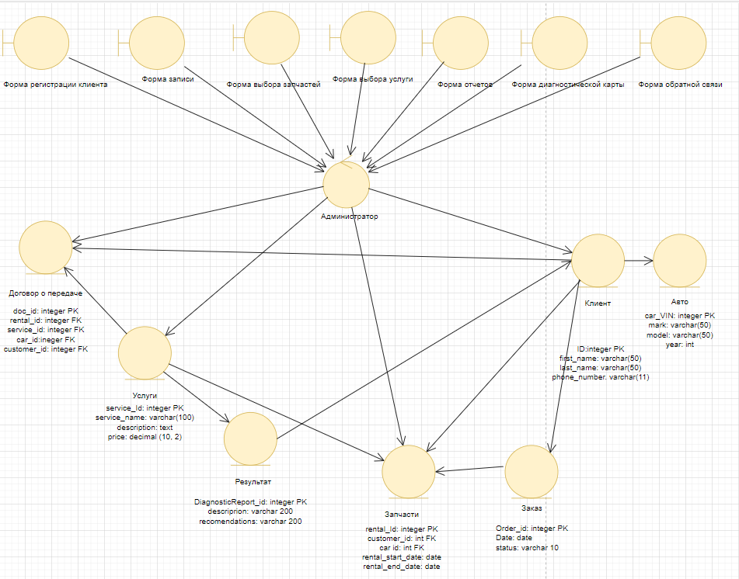

Рис. 1. Диаграмма классов

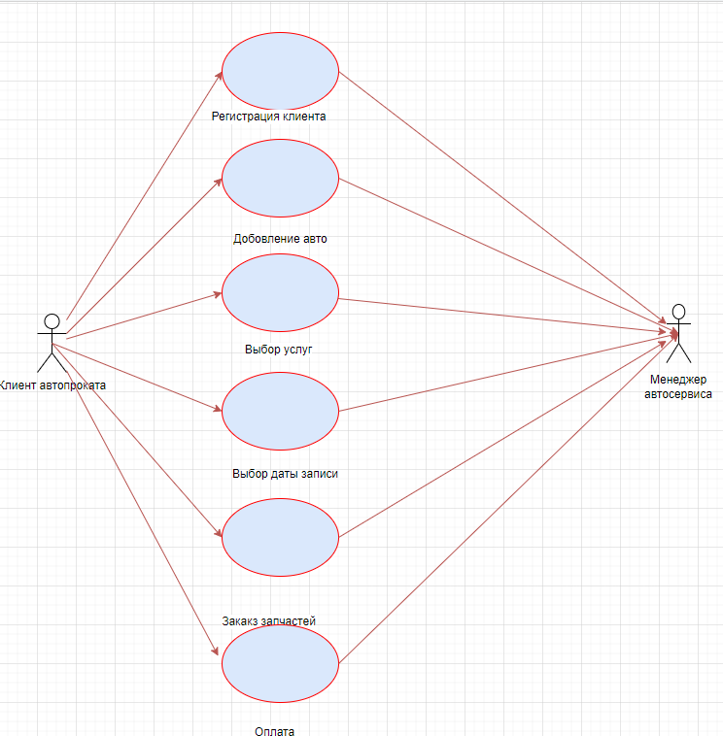

Рис. 2. Диаграмма вариантов использования

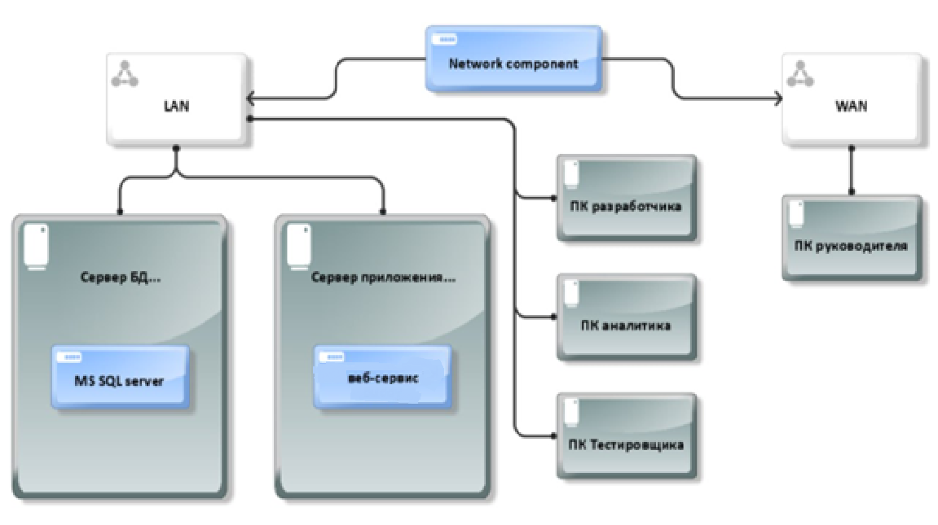

Рис. 3. ИТ-инфраструктура (IT-infrastructure)

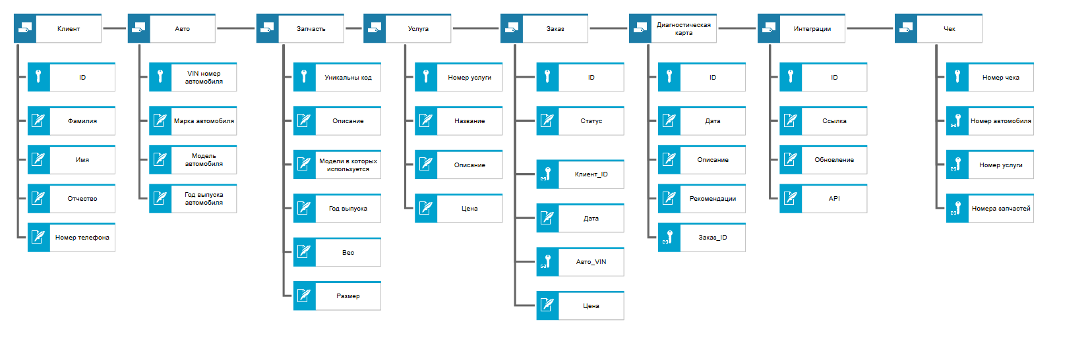

Рис. 4. Модель данных (Data model)

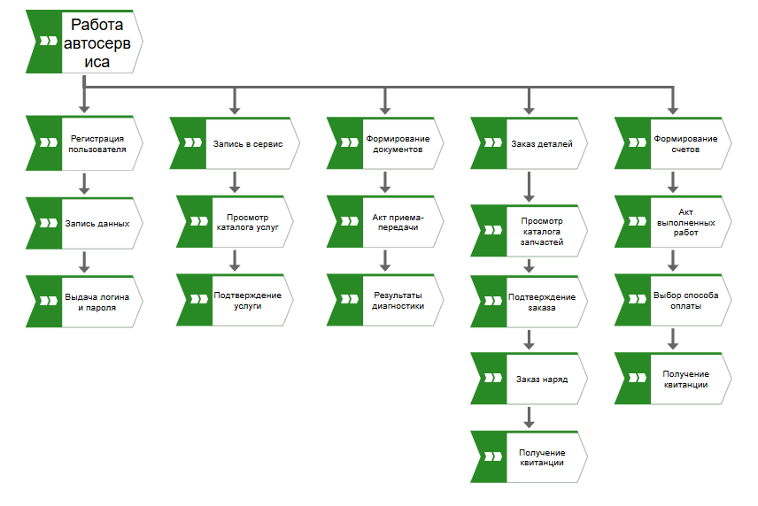

Рис. 5. Карта процессов (Process landscape)

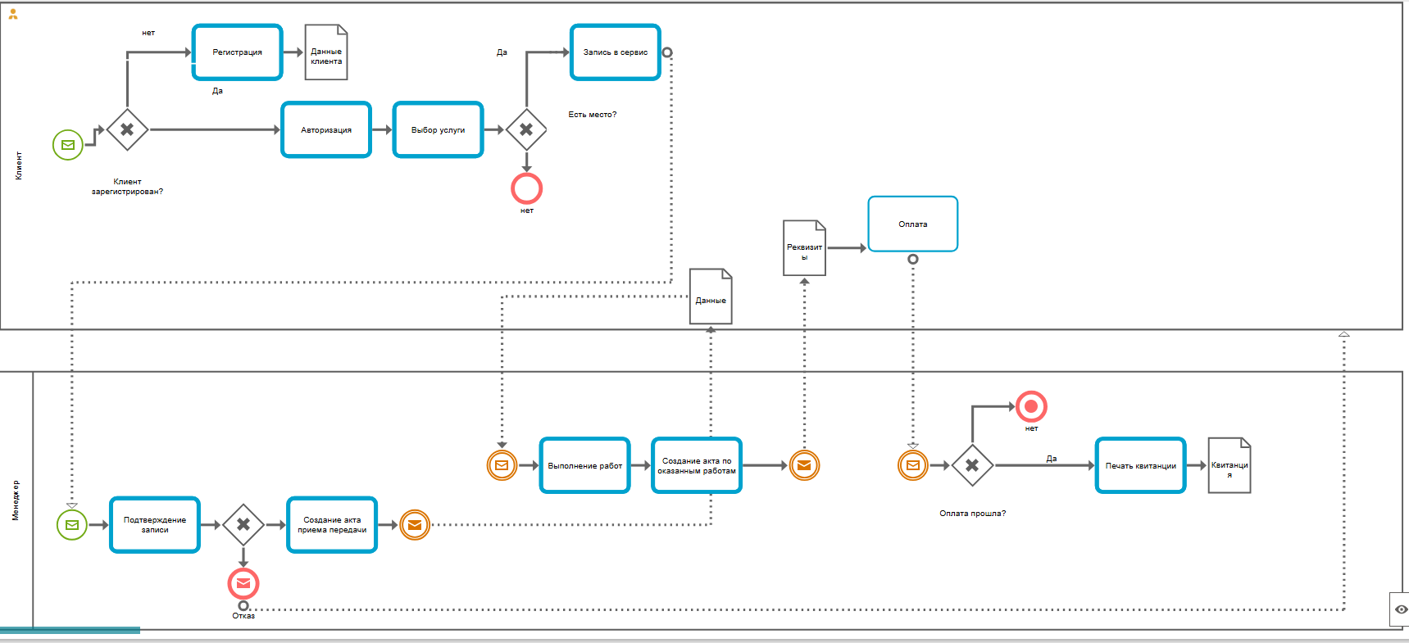

Рис. 6. BPMN диаграмма

# **3. Анализ и построение процессов информационной системы с**

# **использованием метода математического моделирования**

# **4. Технико-экономическое обоснование и техническое задание на разрабатываемую ИС**

**Требования к структуре и функциям системы**  
Информационная система «Автосервис» проектируется на базе Python/Django с использованием модульной архитектуры, что обеспечивает гибкость масштабирования и обновления. Система реализует трехуровневую структуру (клиентский интерфейс, серверная логика, СУБД) для четкого разделения компонентов.

**Ключевые функции**:

1. **Клиентский модуль**:
   * Онлайн-запись на услуги (диагностика, ТО, ремонт)
   * Личный кабинет с историей заказов
   * Интеграция с Telegram-ботами для уведомлений
2. **Административный модуль**:
   * Управление заказами и назначение механиков
   * Формирование отчетов по выручке и загруженности
3. **Сервисный модуль**:
   * Синхронизация с API поставщиков запчастей (Autodoc, Exist)
   * Генерация диагностических карт с рекомендациями

**Требования к видам обеспечения**  
Для стабильной работы системы необходимо:

1. **Информационное обеспечение**:
   * Нормализованная база данных PostgreSQL (3NF)
   * Документированные REST-эндпоинты для мобильных приложений
2. **Программное обеспечение**:
   * Python 3.10+, Django 4.2, Django REST Framework
   * Совместимость с ОС: Windows Server 2022, Ubuntu 22.04 LTS
3. **Техническая инфраструктура**:
   * Минимальные серверные требования: 4 ядра CPU, 8 ГБ RAM
   * Резервирование каналов связи (двойной uplink)

**Требования к надежности**  
Система должна обеспечивать:

* **Отказоустойчивость**:
  + Репликация БД через PostgreSQL Streaming Replication
  + Автоматическое переключение на backup-сервер при сбоях
* **Резервное копирование**:
  + Ежечасные снепшоты данных с хранением 30 дней
  + Восстановление из бэкапа ≤ 15 минут

**Требования к безопасности**

1. **Защита данных**:
   * Шифрование персональных данных (AES-256)
   * Обязательное использование HTTPS (Let’s Encrypt)
2. **Контроль доступа**:
   * Ролевая модель (RBAC):
     + Клиенты: доступ только к своим данным
     + Механики: внесение диагностических данных
     + Админы: полные права
   * Двухфакторная аутентификация для администраторов
3. **Аудит**:
   * Логирование всех изменений через django-auditlog
   * Ежеквартальные проверки на уязвимости (OWASP ZAP)

**Требования к эргономике**

1. **Интерфейс**:
   * Адаптивный дизайн (Bootstrap 5)
   * Поддержка WCAG 2.1 (контраст ≥ 4.5:1)
2. **Производительность**:
   * Время загрузки страниц ≤ 1.5 сек
   * Оптимизированные SQL-запросы (annotate, select_related)

**Требования к эксплуатации**

1. **Развертывание**:
   * Docker-контейнеры (Nginx + Gunicorn + PostgreSQL)
   * Пошаговые инструкции для админов (Markdown-документация)
2. **Обслуживание**:
   * Автоматические обновления через CI/CD (GitHub Actions)
   * Мониторинг: Prometheus + Grafana (метрики CPU/RAM/диска)

**Экономическое обоснование**

| **Статья расходов** | **Сумма (руб.)** |
| --- | --- |
| Разработка (5 месяцев) | 1 200 000 |
| Серверное оборудование | 350 000 |
| Тестирование | 150 000 |
| **Итого** | **1 700 000** |

**Окупаемость**:

* Сокращение времени обработки заказа на 40% → экономия 90 000 руб./мес.
* Срок окупаемости: 1 700 000 / 90 000 ≈ **19 месяцев**

# **5. Настройка параметров программного обеспечения и описание процессов эксплуатации ИС**

# **6. Разработка и адаптация прикладного программного обеспечения**

# **Список литературы**

# **Приложение 1. Презентационные материалы**